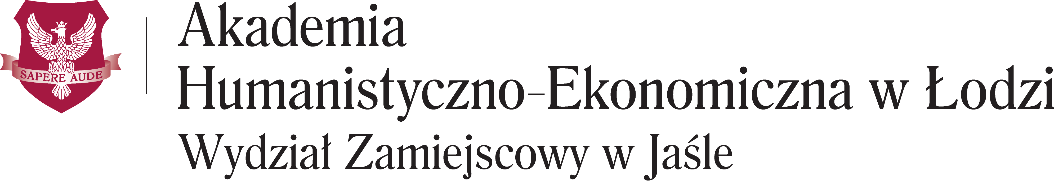
Formularz zgłoszeniowy
Certyfikowana konferencja metodyczna
METODYKA KREATYWNOŚCI W EDUKACJI

11 maja 2017r., godz. 11.30
Jasło, ul. Szkolna 38.

Imię i nazwisko uczestnika:
Miejsce zatrudnienia /nazwa szkoły/uczący przedmiot):

Adres korespondencyjny:
Nr telefonu: E-mail:

Chcę otrzymać fakturę.
Dane do faktury
NABYWCA: ODBIORCA:
Pełna nazwa instytucji Pełna nazwa instytucji
Ulica, numer domu Ulica, numer domu
Miasto, kod pocztowy Miasto, kod pocztowy
NIP NIP

Koszt udziału w konferencji wynosi 50 zł
Termin nadsyłania zgłoszeń i wnoszenia opłaty konferencyjnej upływa 08.05.2017 r.
Prosimy o przesyłanie karty zgłoszeniowej na adres: jaslo@ahe.lodz.pl

Prosimy o dokonanie wpłaty na konto:
nazwa banku: Bank Zachodni WBK SA nr konta: 25 1090 1304 0000 0001 0104 4736
W tytule wpłaty prosimy wpisać: imię i nazwisko uczestnika, Kreatywność Jasło

Partnerzy:
